進入成績查詢方式
一、成績查詢網址：http://211.79.113.41/iscore→選擇查詢身份進入→輸入帳號、密碼。
二、成績查詢網址：http://www.hsinhua.com.tw或文字搜尋信樺文化→點選模擬考線上成績查詢→選擇查詢身份進入→輸入帳號、密碼。

- 網址查詢步驟：
網址查詢(1)
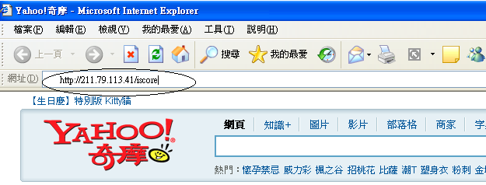

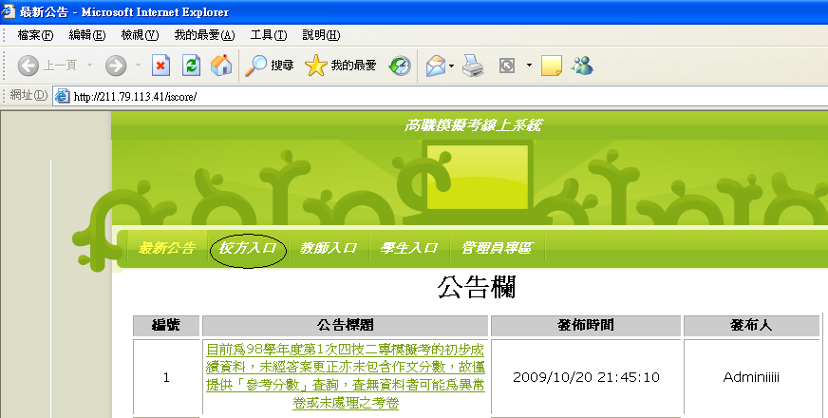

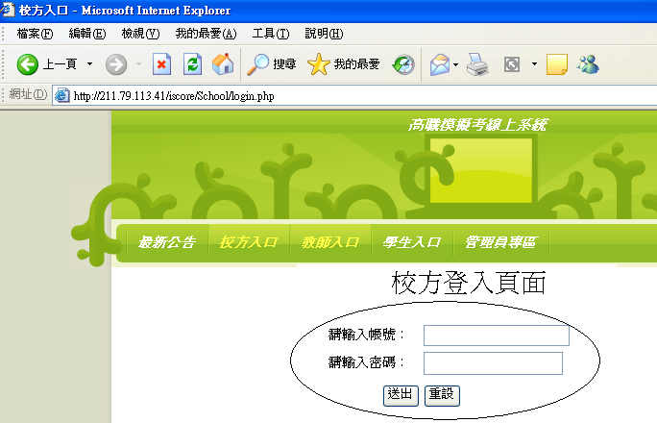

網址查詢(2)
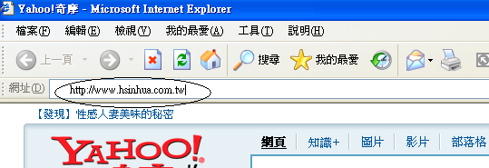

(3)文字搜尋步驟：
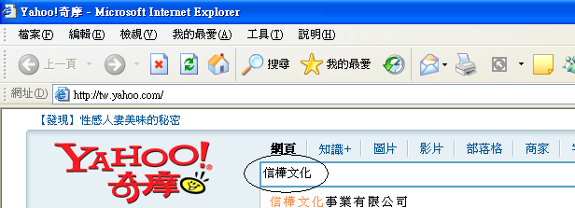

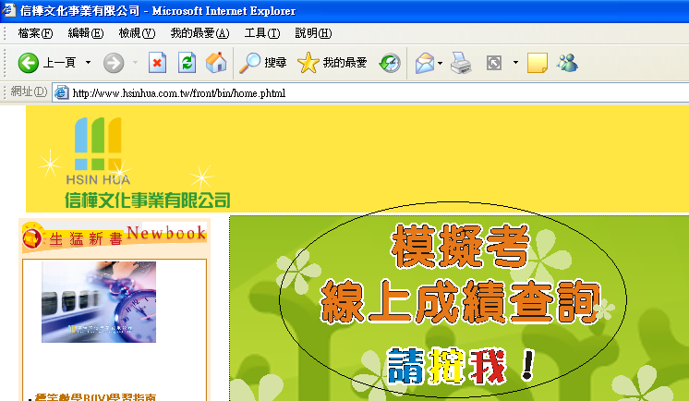

帳號、密碼說明
一、教務處查詢方式
1.校方入口→輸入帳號、密碼→送出。
2.帳號固定、密碼可自行變更。
3.教務處可管控、修改教師及學生的密碼。

二、教師查詢方式(僅可查詢該科該班成績)適用於高三導師
1.教師入口→輸入帳號、密碼→送出。
2. 帳號固定、密碼可可自行變更。
3.導師可管控、修改該班學生的密碼。

三、學生查詢方式
1.學生入口→輸入帳號、密碼→送出。
2.帳號固定、密碼可自行變更。

